Pimp je Time 2 Planner met een eigen cover
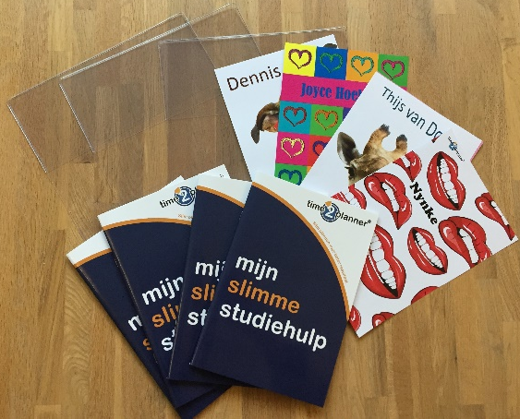
Wat leuk dat je onze Time2Planner gebruikt om je huiswerk en je planning goed bij te houden. In dit bestand vind je een lay-out zodat je zelf een cover kunt maken.
Om je eigen cover te kunnen gebruiken heb je een transparante insteekhoes nodig. Deze zit bij de set van 4 planners in een koffer of is bij onze trainers te verkrijgen voor € 1,50 per stuk. Voor een overzicht van onze verkooppunten kijk je op http://www.time2control.nl/time_2_planner.html.

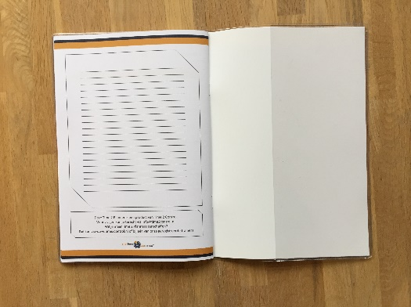
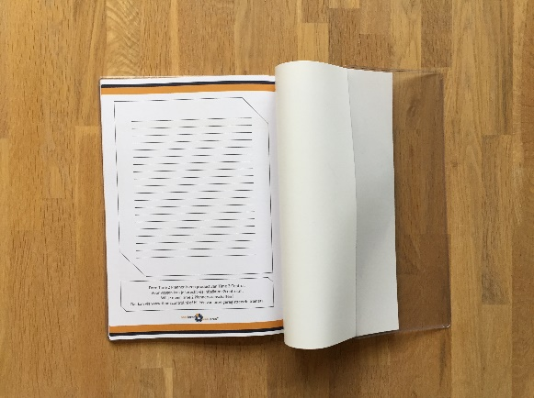
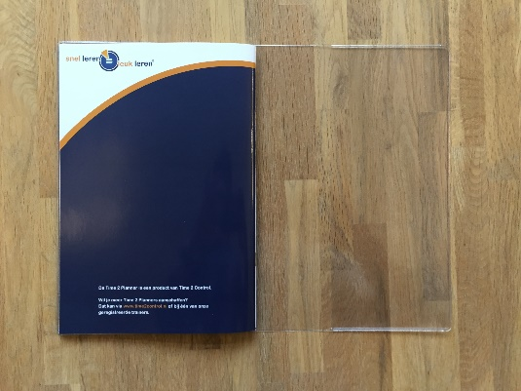
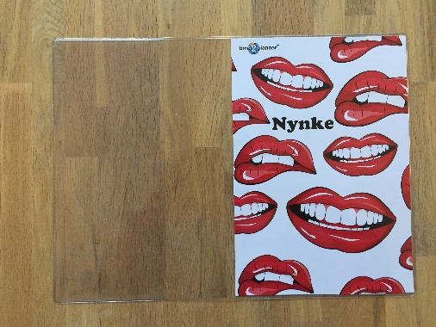
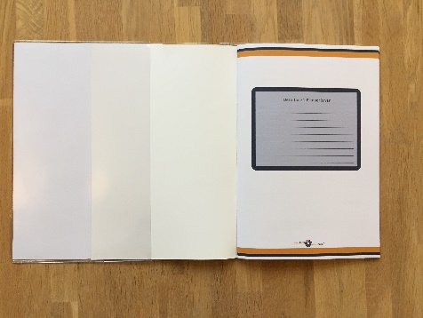
Het formaat van de cover is 16x23,5 cm. De lay-out is 2 mm groter zodat je de buitenlijn weg kunt snijden of knippen na het printen.
Print de cover bij voorkeur op dikker papier (160 grams). Fotopapier kan natuurlijk ook maar is niet echt nodig omdat hij achter een glanzende hoes komt.

Je kunt op de pc een mooie collage maken via https://www.befunky.com/ of https://www.canva.com/. Het aantal pixels is +/- 1980 x 2900 (omgerekend naar formaat 16x23,5). De afbeeldingen uit deze programma’s kun je in dit Word-bestand invoegen binnen de lay-out zodat je het op A4-papier kunt printen.

- Knip de cover binnen de zwarte lijnen uit.
- Schuif de cover voorzichtig in de transparante omslag aan de kant waar de insteekhoes het breedst is.
- Schuif vervolgens de voorkant van de planner tussen de cover en de insteekhoes.
- Schuif nu voorzichtig de achterkant van de TIme2planner in de andere zijde van de hoes (als je daar ook een eigen cover wilt doen, doe je dat eerst, voordat je de Time2planner erin schuift.
- Aan de binnenkant kun je eventueel een lesrooster schuiven (zie http://www.time2control.nl/handig.html).

Je kunt zo vaak een nieuwe cover maken als je wilt, zo gaat de Time 2 Planner nooit vervelen!

Heel veel succes en plezier, heb je vragen, kijk op http://www.time2control.nl/ of mail naar info@time2control.nl.

Op de hoogte blijven van onze planners? Like onze pagina’s
https://www.facebook.com/time2control/

https://www.facebook.com/Time2Planner/

Lay-out cover Time 2 Planner, maak het vak op zoals jij dat wilt met foto’s, teksten of een eigen ontwerp via Canva of Befunky, print uit op A4-papier en knip de cover binnen de lijnen uit.

